Kollaborative Roboter in der industriellen Montage
Wie die Implementierung von Cobots
gelingen kann

Kollaborative Roboter können vielfältig eingesetzt werden. Ihre Aufgabe ist es, dem Menschen zu assistieren und ihn zu entlasten. Ein Beispiel für eine gelungene Implementierung eines Cobots in industrielle Montageprozesse ist der Einsatz von „Cobra20“. Dieser kollaborative Roboter übernimmt die Montage einer Laufrolle im Lager- und Produktionszentrum von item.

Kollaborative Roboter arbeiten präzise sowie wiederholgenau und können monotone, kräftezehrende und auch gefährliche Arbeiten in der Produktion übernehmen. Doch die Einführung von Cobots verläuft oft nicht reibungslos und es gibt immer noch viele Vorbehalte gegenüber dem Mensch-Cobot-System. Wie es anders geht, zeigt item in ihrem modernen Fertigungs- und Vertriebszentrum Piepersberg in Solingen. Durch die frühzeitige Einbindung der Mitarbeiter schuf das Unternehmen eine hohe Akzeptanz, was zur erfolgreichen Umsetzung des Projektes beitrug.

Eine geeignete Aufgabe definieren
Um mit dem Cobot im Sinne der Lean Production Prozesse zu optimieren, legte item den Fokus auf die manuellen Tätigkeiten innerhalb der Montage. Geplant war, diese teilweise zu automatisieren – und das mit möglichst geringem Aufwand. Ein eigens gebildetes Team prüfte sämtliche Abläufe im Bereich Bearbeitung, Montage und Konfektionierung. Betrachtet wurden die komplette Prozesskette, einzelne Produkte und die genutzten Systeme. Schließlich entschied sich das Team, den Cobot für die Montage einer Laufrolle einzusetzen und ihm damit eine für Mitarbeiter sehr kräftezehrende und monotone Aufgabe zu übertragen. Der Roboter entnimmt die einzelnen Komponenten, legt sie in die Fügevorrichtung und sortiert das fertige Produkt in einen Werkstückträger ein. Der Fügevorgang läuft dabei automatisiert ab. Die Beschäftigten füllen jetzt nur noch die Magazine auf, sorgen für Nachschub und kontrollieren den Prozess. Mehrere Arbeitsschritte wurden eingespart und die Belastung der Mitarbeiter um 90 % reduziert.

Mitarbeiter frühzeitig einbinden
Für Przemyslaw Krzysztyniak, Projektleiter und Innovationsmanager bei item, ist die frühe und abteilungsübergreifende Einbindung der Mitarbeiter essenziell. Wünsche und Ideen wurden berücksichtigt, Ergebnisse offen dokumentiert und alle Beteiligten über die laufenden Schritte informiert. Damit schaffte item Akzeptanz anstelle von Ablehnung. Die Mitarbeiter sind nach wie vor ein wichtiger Bestandteil des Montageprozesses. Sie nutzen den Cobot wie ein Werkzeug und legen ihre Arbeitsgeschwindigkeit individuell fest. Der Roboter wird mittlerweile sogar als Teil der Mannschaft angesehen. Daher sollte er auch nicht anonym bleiben, sondern bekam den Namen „Cobra20“ – aufgrund seiner schlangenähnlichen Bewegung und in Anlehnung an das Jahr der Inbetriebnahme.

Zusätzlich zu den menschlichen Faktoren sind bei der Implementierung von Robotern auch sicherheitstechnische Aspekte zu beachten, wie die Maschinenrichtlinie 2006/42/EG, sowie diverse Normen und technische Spezifikationen. Durch die Kollaboration von Mensch und Maschine lässt sich eine hohe Kosteneffizienz erreichen und selbst Losgröße 1 wirtschaftlich darstellen. Um „Cobra20“ auch künftig effizient einsetzen zu können, plant item bereits weiter. So soll der Cobot demnächst Schraubapplikationen realisieren und damit Bauteile aus drei verschiedenen Produktgruppen fertigen. Nicht zuletzt ist die Zusammenarbeit mit verlässlichen Partnern entscheidend für die erfolgreiche Umsetzung eines solchen Projektes, um die Verfügbarkeit perfekt passender Komponenten für die Roboterperipherie sicherzustellen.

Umfang: 3.648 Zeichen inkl. Leerzeichen
Datum: 4. April 2022

Fotos: 1 (Quelle: item)

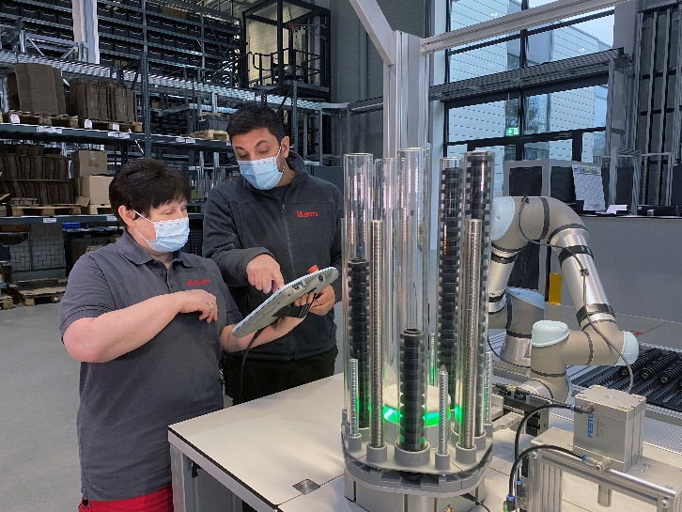
Bildunterschrift 1: Cobot „Cobra20“ ist im Lager- und Produktionszentrum von item für die Montage einer Laufrolle zuständig. Durch die frühzeitige Einbindung der Mitarbeiter schuf das Unternehmen eine hohe Akzeptanz, was zur erfolgreichen Umsetzung des Projektes beitrug.

Über item
Die item Industrietechnik GmbH ist der Pionier bei Systembaukästen für industrielle Anwendungen und ein Partner der Fertigungsindustrie in der ganzen Welt. Das Produktportfolio umfasst mehr als 4.000 hochwertige Komponenten zur Konstruktion von Maschinengestellen, Arbeitsplätzen, Automationslösungen und Lean Production Anwendungen. item ist vielfach ausgezeichnet für Produkte mit richtungsweisendem Industriedesign und durchgängiger Ergonomie.

Als Vorreiter im Digital Engineering treibt item die Digitalisierung von Konstruktionsprozessen mit eigenentwickelten Softwaretools voran. Die item Academy bietet Aus- und Weiterbildung durch mehrsprachige Online-Kurse und Training-on-demand.

item hat ihren Hauptsitz in Solingen und ist mit Tochterfirmen international vertreten. Mit Know-how und Leidenschaft entwickeln rund 900 Mitarbeiter weltweit innovative Lösungen und Dienstleistungen. Die Kundennähe in Deutschland wird durch zwölf Standorte gewährleistet. Eine globale Logistikkette stellt die kurzfristige Lieferung aller Komponenten sicher.

Unternehmenskontakt
Nicole Hezinger • item Industrietechnik GmbH
Friedenstraße 107–109 • 42699 Solingen
Tel.: +49 212 65 80 5188 • Fax: +49 212 65 80 310
E-Mail: n.hezinger@item24.com • Internet: www.item24.com

Pressekontakt
Jan Leins • additiv pr GmbH & Co. KG
Pressearbeit für Logistik, Stahl, Industriegüter und IT
Herzog-Adolf-Straße 3 • 56410 Montabaur
Tel.: (+49) 26 02-95 09 91 6 • Fax: (+49) 26 02-95 09 91 7
E-Mail: jl@additiv-pr.de • Internet: www.additiv-pr.de/maschinenbau

